ЛАБОРАТОРНА РОБОТА № 2
Тема: Організація коду в мові Go. Пакети. Тестування
Мета: Розглянути організацію коду в мові Go: головнийпакет;додаткові пакети, зовнішні пакети. Область видимості ідентифікаторів пакета. Отримати практичні навички у створенні пакетів (одного, двохі більше),організувати тестування функцій пакета.

хід роботи

Завдання 1.
Реалізувати програму в одному вхідному файлі з трьомафункціями:
знаходження мінімального значення з трьох елементів, обчисленнясередньогозначення трьох елементів і рішення рівняння першого порядку;
Виконання завдання:
Код програми:
package main
import "fmt"
// Min знаходить мінімальне значення з трьох елементів
func Min(a, b, c float64) float64 {
min := a
if b < min {
min = b
}
if c < min {
min = c
}
return min
}

// Average обчислює середнє значення трьох елементів
func Average(a, b, c float64) float64 {
return (a + b + c) / 3.0
}
// SolveLinearEquation розв'язує рівняння першого порядку ax + b = 0
// Повертає x = -b/a
func SolveLinearEquation(a, b float64) (float64, error) {
if a == 0 {
return 0, fmt.Errorf("ділення на нуль: коефіцієнт a не може бути рівним нулю")
}
return -b / a, nil
}
func main() {
// Приклад використання функцій
fmt.Println("Мінімальне значення з (5, 2, 8):", Min(5, 2, 8))
fmt.Println("Середнє значення (5, 10, 15):", Average(5, 10, 15))
x, err := SolveLinearEquation(2, -4)
if err != nil {
fmt.Println("Помилка:", err)
} else {
fmt.Println("Розв'язок рівняння 2x - 4 = 0: x =", x)
}
}
Результат виконання:
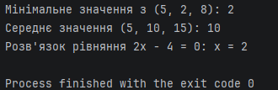
Рис. 2.1
Завдання 2.
Розбити додаток з 2 вихідними файлами (у другійфайлвинестиреалізовані три функції);
Виконання завдання:
Код програми:
Файл functions.go
package main
import "fmt"
// Min знаходить мінімальне значення з трьох елементів
func Min(a, b, c float64) float64 {
min := a
if b < min {
min = b
}
if c < min {
min = c
}
return min
}
// Average обчислює середнє значення трьох елементів
func Average(a, b, c float64) float64 {
return (a + b + c) / 3.0
}
// SolveLinearEquation розв'язує рівняння першого порядку ax + b = 0
// Повертає x = -b/a
func SolveLinearEquation(a, b float64) (float64, error) {
if a == 0 {
return 0, fmt.Errorf("ділення на нуль: коефіцієнт a не може бути рівним нулю")
}
return -b / a, nil
}
Файл main.go
package main
import "fmt"
func main() {
// Тестування функції Min
fmt.Println("Мінімальне значення з (5, 2, 8):", Min(5, 2, 8))
fmt.Println("Мінімальне значення з (-3, -1, -5):", Min(-3, -1, -5))
fmt.Println("Мінімальне значення з (10, 10, 10):", Min(10, 10, 10))
// Тестування функції Average
fmt.Println("Середнє значення (5, 10, 15):", Average(5, 10, 15))
fmt.Println("Середнє значення (1, 2, 3):", Average(1, 2, 3))
fmt.Println("Середнє значення (-5, 0, 5):", Average(-5, 0, 5))
// Тестування функції SolveLinearEquation
x1, err1 := SolveLinearEquation(2, -4)
if err1 != nil {
fmt.Println("Помилка:", err1)
} else {
fmt.Println("Розв'язок рівняння 2x - 4 = 0: x =", x1)
}
x2, err2 := SolveLinearEquation(3, 6)
if err2 != nil {
fmt.Println("Помилка:", err2)
} else {
fmt.Println("Розв'язок рівняння 3x + 6 = 0: x =", x2)
}
x3, err3 := SolveLinearEquation(0, 5)
if err3 != nil {
fmt.Println("Помилка:", err3)
} else {
fmt.Println("Розв'язок рівняння 0x + 5 = 0: x =", x3)
}
}
Результат виконання:
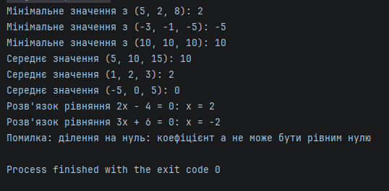
Рис. 2.2
Завдання 3.
Реалізувати пакет (в пакет винести реалізовані три функції);
Виконання завдання:
Код програми:
Файл calc/calc.go:
package calc
import "fmt"
// Min знаходить мінімальне значення з трьох елементів
func Min(a, b, c float64) float64 {
min := a
if b < min {
min = b
}
if c < min {
min = c
}
return min
}
// Average обчислює середнє значення трьох елементів
func Average(a, b, c float64) float64 {
return (a + b + c) / 3.0
}
// SolveLinearEquation розв'язує рівняння першого порядку ax + b = 0
// Повертає x = -b/a
func SolveLinearEquation(a, b float64) (float64, error) {
if a == 0 {
return 0, fmt.Errorf("ділення на нуль: коефіцієнт a не може бути рівним нулю")
}
return -b / a, nil
}
Файл main.go:
package main
import (
"fmt"
"ex3/calc"
)
func main() {
// Тестування функції Min
fmt.Println("Мінімальне значення з (5, 2, 8):", calc.Min(5, 2, 8))
fmt.Println("Мінімальне значення з (-3, -1, -5):", calc.Min(-3, -1, -5))
fmt.Println("Мінімальне значення з (10, 10, 10):", calc.Min(10, 10, 10))
// Тестування функції Average
fmt.Println("Середнє значення (5, 10, 15):", calc.Average(5, 10, 15))
fmt.Println("Середнє значення (1, 2, 3):", calc.Average(1, 2, 3))
fmt.Println("Середнє значення (-5, 0, 5):", calc.Average(-5, 0, 5))
// Тестування функції SolveLinearEquation
x1, err1 := calc.SolveLinearEquation(2, -4)
if err1 != nil {
fmt.Println("Помилка:", err1)
} else {
fmt.Println("Розв'язок рівняння 2x - 4 = 0: x =", x1)
}
x2, err2 := calc.SolveLinearEquation(3, 6)
if err2 != nil {
fmt.Println("Помилка:", err2)
} else {
fmt.Println("Розв'язок рівняння 3x + 6 = 0: x =", x2)
}
x3, err3 := calc.SolveLinearEquation(0, 5)
if err3 != nil {
fmt.Println("Помилка:", err3)
} else {
fmt.Println("Розв'язок рівняння 0x + 5 = 0: x =", x3)
}
}
Результат виконання:
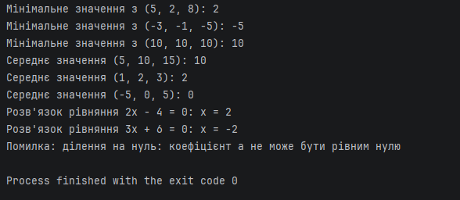
Рис. 2.3

Завдання 4.
1. Додайте тести для вашого пакета;
Виконання завдання:
Код програми:
Файл calc/calc_test.go
package calc
import "testing"
// TestMin тестує функцію Min
func TestMin(t *testing.T) {
tests := []struct {
name string
a float64
b float64
c float64
expected float64
}{
{"Позитивні числа", 5, 2, 8, 2},
{"Негативні числа", -3, -1, -5, -5},
{"Однакові числа", 10, 10, 10, 10},
{"Змішані числа", -5, 0, 5, -5},
{"Дробові числа", 1.5, 2.3, 0.8, 0.8},
}
for _, tt := range tests {
t.Run(tt.name, func(t *testing.T) {
result := Min(tt.a, tt.b, tt.c)
if result != tt.expected {
t.Errorf("Min(%f, %f, %f) = %f; очікується %f", tt.a, tt.b, tt.c, result, tt.expected)
}
})
}
}
// TestAverage тестує функцію Average
func TestAverage(t *testing.T) {
tests := []struct {
name string
a float64
b float64
c float64
expected float64
}{
{"Позитивні числа", 5, 10, 15, 10.0},
{"Послідовні числа", 1, 2, 3, 2.0},
{"Змішані числа", -5, 0, 5, 0.0},
{"Однакові числа", 3, 3, 3, 3.0},
{"Дробові числа", 1.5, 2.5, 3.5, 2.5},
}
for _, tt := range tests {
t.Run(tt.name, func(t *testing.T) {
result := Average(tt.a, tt.b, tt.c)
if result != tt.expected {
t.Errorf("Average(%f, %f, %f) = %f; очікується %f", tt.a, tt.b, tt.c, result, tt.expected)
}
})
}
}
// TestSolveLinearEquation тестує функцію SolveLinearEquation
func TestSolveLinearEquation(t *testing.T) {
tests := []struct {
name string
a float64
b float64
expectedX float64
expectError bool
}{
{"Нормальне рівняння 1", 2, -4, 2.0, false},
{"Нормальне рівняння 2", 3, 6, -2.0, false},
{"Нормальне рівняння 3", -2, 4, 2.0, false},
{"Ділення на нуль", 0, 5, 0, true},
{"Дробові коефіцієнти", 0.5, -1, 2.0, false},
}
for _, tt := range tests {
t.Run(tt.name, func(t *testing.T) {
result, err := SolveLinearEquation(tt.a, tt.b)
if tt.expectError {
if err == nil {
t.Errorf("SolveLinearEquation(%f, %f) очікувала помилку, але отримала результат %f", tt.a, tt.b, result)
}
} else {
if err != nil {
t.Errorf("SolveLinearEquation(%f, %f) повернула помилку: %v", tt.a, tt.b, err)
}
if result != tt.expectedX {
t.Errorf("SolveLinearEquation(%f, %f) = %f; очікується %f", tt.a, tt.b, result, tt.expectedX)
}
}
})
}
}
// BenchmarkMin бенчмарк для функції Min
func BenchmarkMin(b *testing.B) {
for i := 0; i < b.N; i++ {
Min(5, 2, 8)
}
}
// BenchmarkAverage бенчмарк для функції Average
func BenchmarkAverage(b *testing.B) {
for i := 0; i < b.N; i++ {
Average(5, 10, 15)
}
}
// BenchmarkSolveLinearEquation бенчмарк для функції SolveLinearEquation
func BenchmarkSolveLinearEquation(b *testing.B) {
for i := 0; i < b.N; i++ {
_, _ = SolveLinearEquation(2, -4)
}
}
Результат виконання:
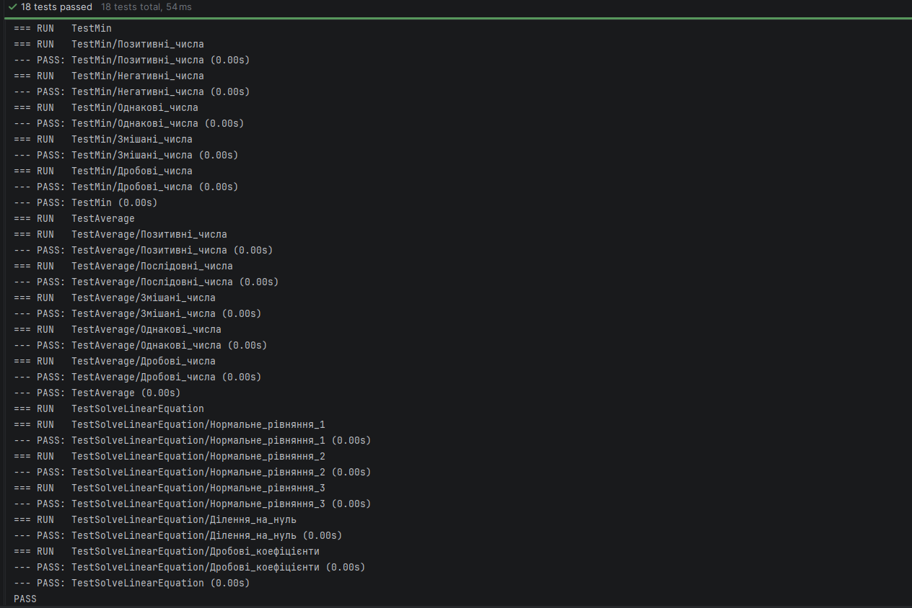
Рис. 2.4

Висновок
У ході лабораторної роботи було реалізовано програму мовою Go для виконання обчислень та розв’язання лінійного рівняння. Програму було послідовно організовано: від одного файлу до використання окремого пакета. Також було виконано модульне тестування, яке підтвердило правильність роботи всіх функцій. У результаті було засвоєно основи роботи з пакетами та тестуванням у Go.
Контрольні питання
1. Як організована структура коду в мові Go?
Код у Go організовується за допомогою пакетів. Програма складається з одного або кількох пакетів, які можуть містити декілька файлів.
2. Що таке головний пакет?
Головний пакет — це пакет, з якого починається виконання програми.
3. Яке ім’я головного пакету?
Головний пакет має ім’я: main
4. Скільки файлів знаходиться у головному пакеті?
У головному пакеті може бути один або декілька файлів.
5. Де розміщуються пакети?
Пакети розміщуються у директоріях (папках), де кожна папка відповідає окремому пакету.
6. Як організувати тестування пакетів?
Тестування організовується за допомогою файлів з суфіксом _test.go, використовуючи пакет testing. Тести запускаються командою: go test

